**Hibiskusowy tonik do twarzy sylveco idealny na lato!**

**Jakich kosmetyków używać do pielęgnacji letnią porą? Bez wątpienia hibiskusowy tonik do twarzy sylveco będzie idealny. Sprawdź dlaczego w naszym artykule.**

**Kremy i tonik - święte trio pielęgnacji**

Lato to czas kiedy porzucamy ciężkie formuły kremów czy kosmetyków, na rzeczy lekkich podkładów czy kremy BB lub CC. To dzięki nim nasze skóra w ciepłe dni wygląda promiennie. Niemniej jednak, aby móc używać lekko kryjących podkładów warto zadbać o kondycję swojej skóry twarzy. Aby to uczynić nieodzownym elementem będzie codzienna pielęgnacja. Ważne by skupić się na odpowiednim kremie na dzień, kremie pod oczy oraz toniku. Jest to Trio, dzięki któremu nasza skóra twarzy będzie odpowiednio zabezpieczona oraz nawilżona. Jaki tonik polecimy na wakacyjny czas? Bez wątpienia jednym z nich będzie [**hibiskusowy tonik do twarzy sylveco**](https://malowanalala.eu/pl/kosmetyki/twarz/demakijaz-i-oczyszczanie/sylveco-hibiskusowy-tonik-do-twarzy).

**Hibiskusowy tonik do twarzy sylveco w ofercie Malowana Lala**

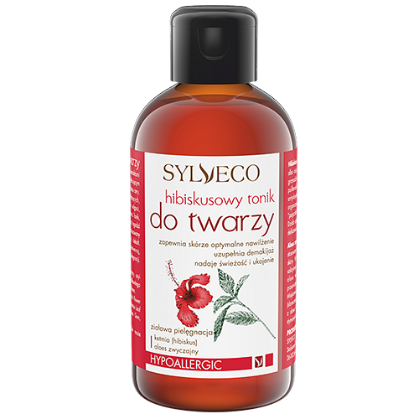

Latem wybierajmy wszelkie kosmetyki pielęgnacyjne, których skład zabezpiecza skórę twarzy przed utratą wilgoci. Dzięki dużej zawartości składników **hibiskusowy tonik do twarzy Sylveco** właśnie w taki sposób chroni naszą skórę przy wysokich temperaturach. Tonik zawiera ekstrakt z hibiskusa oraz aloesu dzięki czemu rewitalizuje i wzmacnia wszystkie rodzaje cery. Gdzie kupimy wspomniany kosmetyk? W prosty sposób zamówimy go online w drogerii internetowej Malowana lala